II Международный молодёжный инновационный форум «Интерра 2010»

22 - 25 сентября 2010 года Новосибирск

Международная конференция по маркетингу регионов.
Пленарное заседание открыл мэр Новосибирска Владимир Городецкий, рассказавший в своем докладе о прошлом, настоящем и будущем города. Мэр сделал акцент на молодежной политике и подчеркнул, что не является сторонником жесткой конкуренции регионов по привлечению инвесторов за счет соседей. Напротив, регион должен проявлять постоянную готовность к сотрудничеству и кооперации.
Тезис Владимира Городецкого поддержал научный руководитель
Гильдии маркетологов, профессор Александр Панкрухин 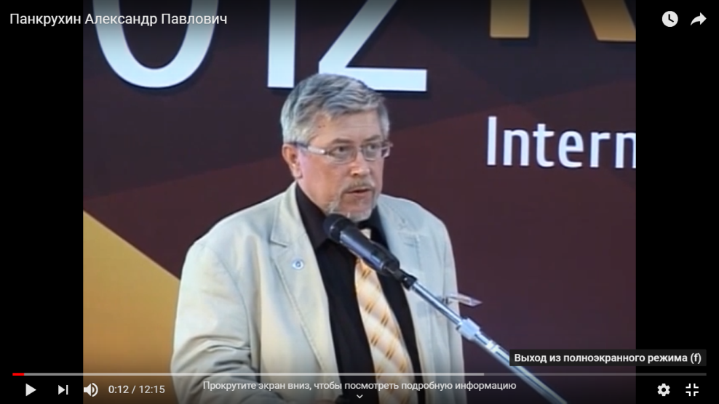
(г. Москва). По мнению эксперта, 2010 год ознаменовался ростом спроса на региональный маркетинг, причем не по инициативе «сверху». Маркетинговые стратегии стремятся разработать сами регионы. Подобные проекты должны учитывать конечных потребителей имиджа региона – не инвесторов, а самих жителей.
Один из ключевых гостей конференции советник мэра Барселоны Хуан Карлос Беллозо представил доклад «Брендинг Барселоны как история успеха» и видео-ролик, демонстрирующий конкурентные преимущества одного из самых динамичных и интересных городов Средиземноморья. Г-н Беллозо подчеркнул, что маркетинговая стратегия подразумевает долгосрочные проекты, реализуемые на протяжении многих лет. Основной фактор успешности городского бренда – его постоянная поддержка и развитие. Это осуществляется в первую очередь за счет проводимых в городе событий. Такое событие как Интерра Беллозо считает важным шагом в правильном направлении.
Завершила пленарное заседание директор Агентства регионального развития Новосибирской области Лада Юрченко, которая подвела итог предыдущим выступлениям и сформулировала основные подходы к продвижению региона. Ключевым она считает соблюдение баланса: между отдельными городами и регионом в целом, равновесия внешней и внутренней маркетинговой политики, а также отраслей, обеспечивающих рост экономики. Агентство регионального маркетинга НСО, по словам Лады Юрченко, старается придерживаться принципа «единой линии горизонта»: «Единая линия горизонта – это когда все усилия, задачи, которые планируется решить, не противоречат друг другу. Важно, чтобы была некая линейка, которая бы позволила отслеживать все важные направления. Создания такой линейки – это тоже задача, которой занимаются маркетологи территорий».
Официальный сайт форума: www.interra-forum.ru.

